CURRICULUM VITAE
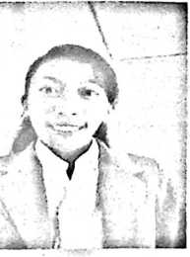
Angelina Rombe Datu lahir di Karatuan
pada tanggal 25 Maret 1995. Anak pertama dari tiga
bersaudara dari pasangan Daud Rongan (ayah) dan
Herlina Samma’ (ibu) yang saat ini tinggal di
Tombang Kalua’ Lembang Buntu La’bo’,
Kecamatan Sanggalangi’.
Adapun jenjang pendidikan yang telah ditempuh :
- Tamat di SDN 1 Sanggalangi’ yang dahulu bernama SDN No. 65
Tombang Kalua’ pada Tahun 2007.
- Tamat SMPN 1 Buntao’ Rantebua Tahun 2010.
- Tamat di SMAN 2 Rantepao Tahun 2013.
- Masuk Sekolah Tinggi Agama Kristen Negeri (STAKN) Toraja Tahun
2013.

